**AREE VICENZA E TREVISO**

Vicenza, 8 novembre 2017 **Circolare N° 2671**

Responsabile: Renato Eberle



**TOURING CLUB ITALIANO 2018**

Cari amici, informiamo che la convenzione con il TCI è operativa e rimarrà tale anche dopo la trasformazione del nostro Circolo in Associazione. E’ quindi giunto il momento per sottoscrivere o rinnovare l’iscrizione al Touring Club Italiano.

Il Circolo Dipendenti BPVi offre l’opportunità ai Soci di aderire al TCI tramite Renato Eberle, il Fiduciario Aziendale Aree Vicenza e Treviso (per eventuali approfondimenti cell. 3341309700 email [renatoeberle1953@gmail.com](mailto:renatoeberle1953@gmail.com) ).

# Associarsi

Perché **ASSOCIARSI al Touring Club Italiano?** Perché è una associazione autonoma che **opera socialmente e culturalmente**, anche grazie a Soci e volontari, per il bene del Paese. Storicamente, ed anche oggi, ci viene riconosciuta una **importante e concreta funzione pubblica**. Ci impegniamo per una concezione del **Turismo** inteso come incontro, viaggio consapevole e rispettoso, rivolto alla relazione con la realtà e la comunità locale visitata. Crediamo in una **Cultura** che sia conoscenza e approfondimento, occasione di crescita e formazione. Per noi **l’Ambiente** è uno spazio comune dove rispetto e comportamento responsabile devono essere caratteristica fondante di ogni azione.

Da tenere presente che il socio TCI può usufruire di servizi, convenzioni e sconti esclusivi proposti da partner commerciali di alto profilo, anche utilizzando i vaucher contenuti nel pacco soci per un importo complessivo di circa 1000 €.

**Scadenza**

· **I rinnovi avranno scadenza il 31/12/2018.**

**· Per quanto riguarda i Nuovi Soci, invece, avranno scadenza dal momento dell’inserimento (durata della quota 12 mesi)**

## La guida ideale per ogni vacanza

Il socio ha sempre lo sconto del 20% sul prezzo di copertina delle pubblicazioni Tci e può approfittare d'offerte speciali e prevendite riservate. La casa editrice Tci, la prima in Italia a realizzare guide turistiche, è ancor oggi leader di settore. Dalla pionieristica Guida Gastronomica ('31) agli Atlanti/carte stradali Italia/Europa, dagli Atlanti geografici/storici alle Guide alberghi/ristoranti/campeggi/agriturismi/vinibuoni, dall’intramontabile Guida Rapida alla monumentale collana Guide Monti edita col Cai, dalle pratiche Cartoville delle città del mondo alle Routard amate dai giovani, dai monografici illustrati alle mitiche Guide Verdi Italia/Europa/Mondo, le pubblicazioni Tci son parte del costume e storia italiani e si rinnovano sempre per soddisfare i desideri di chi viaggia. Guide per chi ha poco tempo, chi vuol approfondire, chi pensa ai musei all'arte, chi ama lo shopping i locali, chi viaggia in economia, chi non bada a spese.

## Touring, una rivista, un sito web e una app

Il nostro modo di viaggiare. È con questo semplice quanto efficace messaggio che si presenta Touring, il mensile riservato ai soci realizzato in collaborazione con National Geographic Society. Ogni mese numerosi spunti per viaggi e vacanze, inchieste di attualità turistica, itinerari in Italia e esteri, rubriche tematiche dedicate a shopping, hi-tech, viaggi con gli animali, reportage sulle mete più interessanti del turismo mondiale, editoriali e racconti di scrittori, critici d’arte e geografi. Inoltre, l'Almanacco con gli appuntamenti del mese da non perdere, e Casa Touring con convenzioni, vantaggi e iniziative per i soci. La rivista è anche su touringmagazine.it, con rubriche, articoli, approfondimenti e blog animati da viaggiatori e giornalisti con proposte e suggerimenti, e sull'app Touring riviste per leggerla in formato elettronico. Sull'app anche notizie, proposte weekend e itinerari consigliati dalla redazione.

## Scopri altri vantaggi navigando nel sito http://www.touringclub.it

### LE QUOTE ASSOCIATIVE CAMPAGNA 2018 PER IL NOSTRO SODALIZIO SONO RIMASTE INVARIATE PER QUANTO RIGUARDA L’ASSOCIAZIONE CLASSICA, MENTRE L’ASSOCIAZIONE CON ASSISTENZA HA SUBITO UN LEGGERO AUMENTO PER COPRIRE TUTTA UNA SERIE DI NUOVI SERVIZI AGGIUNTIVI DI ASSISTENZA STRADALE, QUALI LE SPESE RI RIMESSAGGIO, IL RIENTRO DEI PASSEGGERI AL LUOGO DI RESIDENZA ED IL VIAGGIO DI RECUPERO DEL VEICOLO, UN ULTERIORE VANTAGGIO PER I SOCI VECCHI E NUOVI

|  |  |  |
| --- | --- | --- |
| **Associazione classica** | **ordinaria** | **Cral Aziendali e Fiduciari TCI** |
| ANNUALE CLASSICO | ~~82,00~~ | **68,00** |
| TRIENNALE CLASSICO  DECENNALE CLASSICO | ~~185,00~~  ~~496,00~~ | **168,00**  **479,00** |
| FAMILIARE CLASSICO | ~~25,00~~ | **21,00** |
|  |  |  |
|  |  |  |
| **Associazione con assistenza** | **ordinaria** | **Cral Aziendali e Fiduciari TCI** |
| ANNUALE ASSISTENZA STRADALE | ~~107,00~~ | **93,00** |
| TRIENNALE ASSISTENZA STRADALE | ~~239,00~~ | **222,00** |
| FAMILIARE ASSISTENZA STRADALE | ~~50,00~~ | **46,00** |
| SERVIZIO ASSIST. STRAD. ANNUALE | 25,00 | **25,00** |
| FORMULA  ASSISTENZA  PIU’ | 29,00 | **29,00** |
|  |  |  |
|  |  |  |

Per le nuove adesioni o per eventuali variazioni anagrafiche, oltre all’iscrizione on line, si prega di ritornare la scheda “Associazione” **entro venerdì 15 dicembre 2017** alla Segreteria del Circolo**.**

**Come di consueto il pacco soci sarà inviato presso la Filiale di appartenenza o consegnato presso gli Uffici Centrali previo accordo con il fiduciario aziendale.**

**Il Fiduciario Aziendale T.C.I. Circolo Dipendenti B.P.V.I.**

**Compila cortesemente i dati anagrafici sottostanti per associarti al TCI**

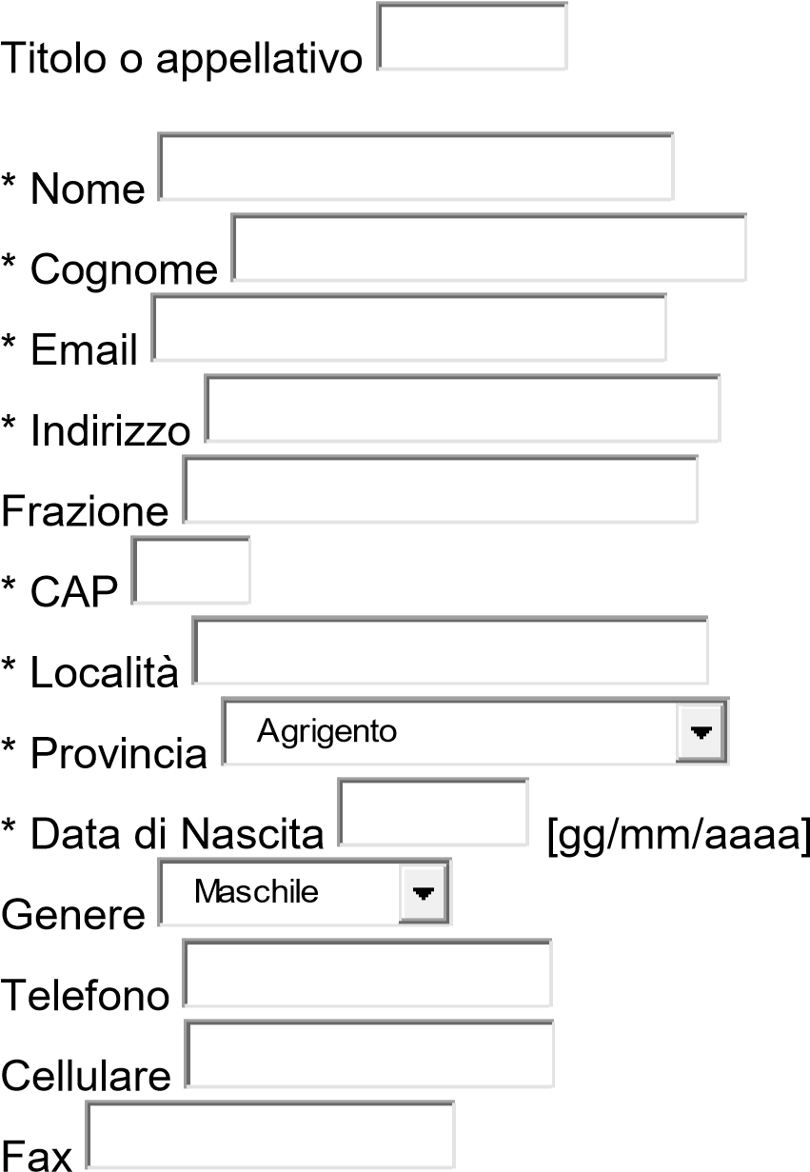

Tipologia associativa prescelte (vedi elenco) ____________________________________

**Dati assistenza stradale**

Codice fiscale o P.IVA

* Marca e modello del veicolo

* Targa

# Rinnovo

Per il rinnovo è sufficiente indicare il proprio codice di socio TCI ____________ e la tipologia associativa scelta_______________________________________